方略使用帮助

雷速公司
2011年12月1日
目录
一、读者系统 3
1、方略5.0简介 3
2、学科导航 5
3、主题导航 14
4、XML（RSS） 16
5、非ip用户 28
6、注意 31
7、附录 31
二、采编系统 33
1、登录 33
2、添加资源 33
3、资源管理 35
4、工作量 36
三、用户管理系统 36
1、登录 36
2 建立新的账号 37
3 检索用户 39
4 修改用户 40
5文献传递 41
四、技术支持 41

一、读者系统

1、方略5.0简介
1、1 学科介绍
方略学科导航系统即方略知识管理系统（http://www.firstlight.cn，以下简称方略）是雷速公司2003年5月着手创办，2005年3月正式推出的一个包括哲学、经济学、法学、教育学、文学、历史学、理学、工学、农学、医学、军事学、管理学、旅游学、文化学14大门类、108个一级学科、600多个二级学科、3000多个三级学科在内的新型、综合性的学科网站集群，每个学科网站以收录各个学科灰色文献为主。截止2011年10月31日，方略合计收录数据达106多万条。
1、2 栏目介绍
方略设有知识要闻、国际动态、人物、开放资源、学术站点、研招资料、会议中心、学术指南、基本典籍、课件、必读书目、知识库等栏目。方略将各学科上述内容高品质的灰色学术文献包罗无遗，并通过先进的知识管理技术为广大学术工作者、科研工作者、教学工作者、管理工作者以及高级求学者提供了一个良好的知识平台。
1.2.1 学术站点
精心遴选国内外各个领域的核心期刊 国际组织 科研机构 博硕士点 博士后站 政府科研计划、项目与基金 重点实验室 教育机构 行业协会 专业媒体 专业站点 政府机构 相关企业 个人学术站点的网络资源，组成高质量的学术站点库。
1.2.2 知识要闻
收录报道国内高等院校、科研院所、学会、专业媒体、政府机关、医疗机构、研究型企业等知识研究和创新机构的学术、科研、教学动态。可以帮助读者在最短的时间内了解国内各个学科最新的学术进展。
1.2.3 国际动态
收录报道国外高等院校、科研机构、学会、专业媒体、政府机关、医疗机构、研究型企业等知识研究和创新机构的学术、科研、教学动态。可以帮助读者尽快了解国外特别是欧美地区最新的科研学术进展情况。
1.2.4 人 物
收录各个领域学术、科研、教学、管理方面的专家，详细介绍他们的基本情况、学术工作经历及其在各自领域里所取得的学术成果。
1.2.5 研招资料
收录各个高等院校、研究机构等硕士研究生、博士研究生培养机构历年的研究生招生简章、招生目录、招生大纲、参考书目、考试题目等内容。
1.2.6 会议中心
收录国内外各个领域的学术、科研、教学、管理机构召开的高质量、高级别的研讨会、座谈会、论坛、报告会等学术会议资料。
1.2.7 学术指南
各个领域中学术、科研、教学、管理机构各种形式的学术成果目录库，既包括国家社会科学基金、国家自然科学基金等国家级的学术成果目录，也包括省部级等学术成果目录，是进行科研工作的指南。
1.2.8 基本典籍
收录各学科重要的图书作品、经典名著。
1.2.9 课 件
科授课及学术报告的ppt文稿。
1.2.10 必读书目
收录国内外教学、科研机构开出的专科生必读书目、本科生必读书目、硕士生考试参考书目、硕士生必读书目、博士生考试参考书目、博士生必读书目、资深研究必读书目。
1.2.11 知 识 库
收录各个领域的经典著作、高质量论文、历史文献、事实型数据的栏目。
1、3 方略对读者的作用
◆ 读者通过方略可以及时、全面地了解国内外的学术动态。
◆ 互联网上原生学术资源越来越丰富，许多学术资源都是现在互联网上发布甚至只在互联网上发布，学术工作者不及时掌握互联网上的学术动态、学术资源，其研究工作会受到很大的影响。方略每天遴选出来的高品质互联网学术资源，对读者的学术工作有非常大的帮助。
◆ 读者通过方略可以及时、全面地了解国内外的学术成果情况。
◆ 读者通过方略可以全面掌握有关学科和领域的主要专家学者特别是核心学者及其研究进展情况。
◆ 读者通过方略找到自己所需的高品质的学术参考文献。
◆ 读者通过方略可以全面了解和掌握有关学科和领域的主要学术站点特别是核心站点，并从中了解和掌握更多的重要学术资源。
◆ 方略还收录了不少的研究生、博士生考试以及其他类型考试的相关资料，对于各种类型的考生复习、升学有比较大的帮助。

2、学科导航
图2-1为学科导航界面
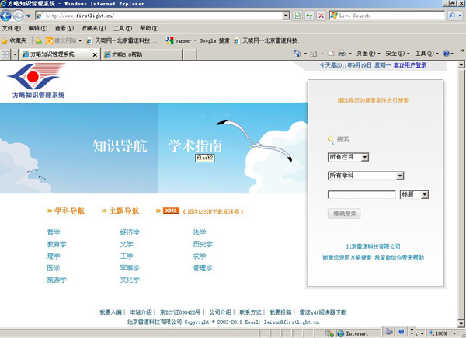
图2-1（学科导航首页）
2、1 学科浏览
以哲学为例：在首页（图2-1）选择哲学时，会弹出哲学门类的四个一级学科：马克思主义、哲学、科学技术哲学、宗教学，在一级学科内选择马克思主义，将弹出浏览页面（由于页面太长，这里只截取一小部分），如下图2-2
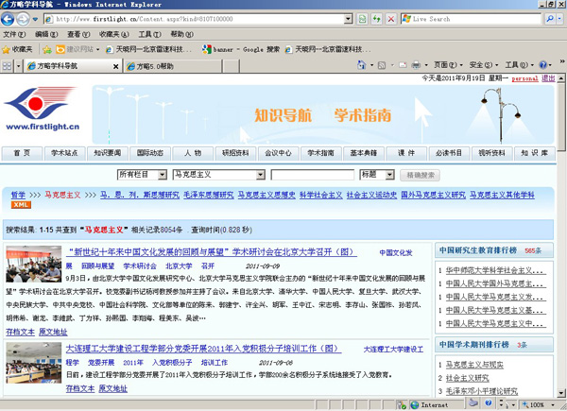
图2-2（浏览页面）
在浏览页面（图2-2）中可以看到页面头部有学术站点、知识要闻、国际动态、人物、研招资料、会议中心、学术指南、基本典籍、课件、必读书目、知识库等11个栏目分类，其中学术站点、研招资料、必读书目三个栏目还有二级栏目，这些栏目（含11个大栏目和二级栏目）都可以通过点击来查看马克思主义这个学科的各个栏目下的记录列表。
搜索提示栏后面有：核心站点、核心学者两个栏目（这两个栏目下的记录是通过星级评判得出来的结果，比如核心学者，只有5星级的学术人物才能够被显示出来），点击可以分别看到马克思主义门类下的核心站点或核心学者的记录列表，点击记录的标题或者“详细信息”都可以查看这条记录的详细信息，当然也可以通过“存档文本”来查看这条记录的原生态文档。
搜索提示栏下面所列出的就是与马克思相关的所有记录，每条记录都包括文章的标题、关键词、日期，摘要或者简介，在这里可以通过点击每条记录的标题或者“详细信息”进入原网站查看记录的详细信息，还可以通过“存档文本”来查看方略整理的原生态文本（图2-3），如果原网站因为各种原因打不开了，这时候“存档文本”就起到了关键作用，如果某条记录带有附件，在详细信息那一行将出现“存档附件”这时候直接点击即可浏览或者下载。
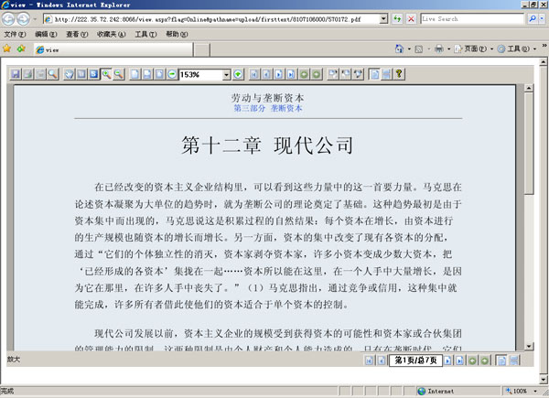
图2-3（存档文本页面）
注意：如果点击“存档文本”的同时还弹出图2-4窗口（提示安装雷速SDF文件阅读器），说明您电脑上没有安装SDF文件阅读器，这时候您只需按照窗口上的提示进行下载安装，安装成功后刷新一下窗口，就可以正常浏览了。
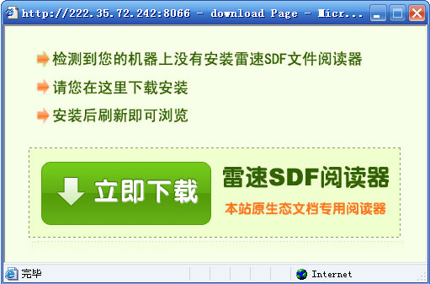
图2-4（提示安装雷速SDF文件阅读器窗口）
2、2 栏目浏览
方略的11个栏目设置在方略4.0的浏览页面(图2-2)和检索页面(图2-5)
图2-2（浏览页面）

图2-5（检索页面）
在图2-2和图2-5中，可以看到这两个页面的头部都有学术站点、知识要闻、国际动态、人物、研招资料、会议中心、学术指南、基本典籍、课件、必读书目、知识库等11个栏目分类，其中学术站点、研招资料、必读书目三个栏目还有二级栏目，这些栏目（含11个大栏目和二级栏目）都可以通过点击来查看马克思主义这个学科的各个栏目下的记录列表。

2、3 检索功能

2.3.1 精确检索
是指搜索完成后，搜索结果中包含输入的条件的记录，并且这个条件没有被拆分或者截断。比如要检索“ 资本主义生产方式”，只要记录中包含“…资本主义生产方式…”，“…资本主义生产方式”，“资本主义生产方式…”的都可以被检索出来，如图2-5。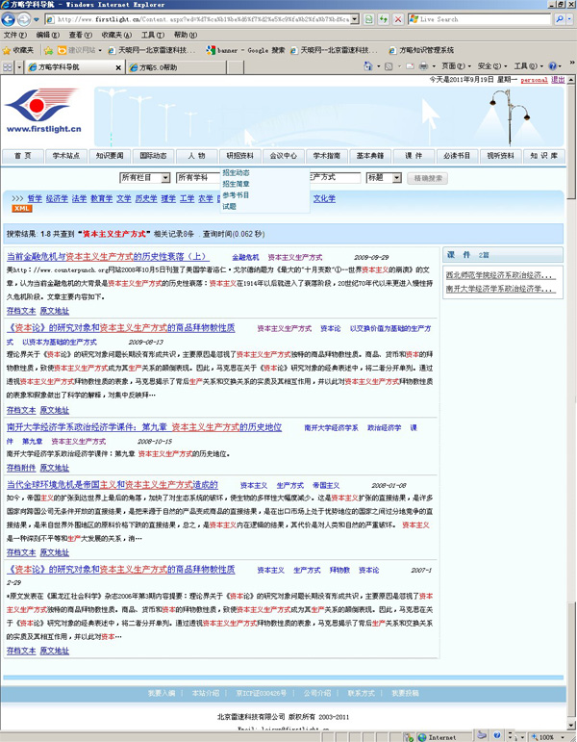
图2-5（精确检索“资本主义生产关系”的检索页面）
2.3.2 检索策略
图2-7和2-8为方略检索框的两种状态。
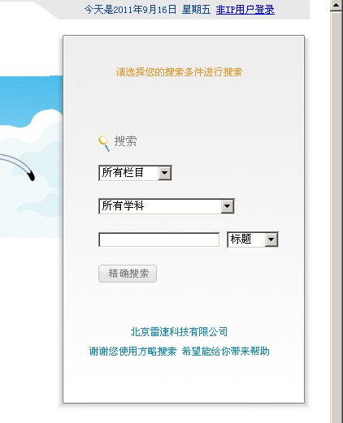
图2-7
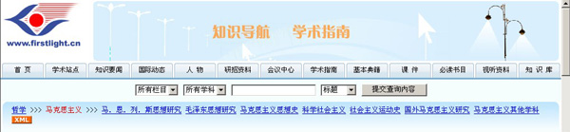图2-8
从图2-7和2-8中可以看出，在方略的检索中，前两个下拉框中分别是栏目检索条件和学科检索条件，缺省为在所有栏目和所有学科下进行检索；接下来是一个输入框和另外一个下拉框，这个下拉框的检索条件是必选的，读者在输入框中输入检索词后，必须在这个下拉框中选择该检索词是作为标题、作者、关键词、摘要、正文、单位、网址还是作为任意词来进行精确或模糊检索，缺省为在标题中检索。
检索一般有以下几种情况：
①栏目和学科检索条件缺省的情况
②栏目和学科检索条件只选择一个，另一个缺省的情况
③栏目和学科检索条件同时选择的情况
④在浏览页面（图2-2）或者检索页面（图2-5）直接点击标题后面的关键词来进行检索，这样系统会在当前记录所在的学科和栏目中按关键词进行模糊检索。
2.3.4 检索页面介绍（下图2-5）
图2-5（检索页面）
检索页面中，栏目的浏览、记录的查看与浏览页面都相同，不同的地方有：
1、检索条下面没有了学科的下级栏目；
2、每条记录的标题下面加入了文章的作者；

3、主题导航
图3-1为主题导航界面
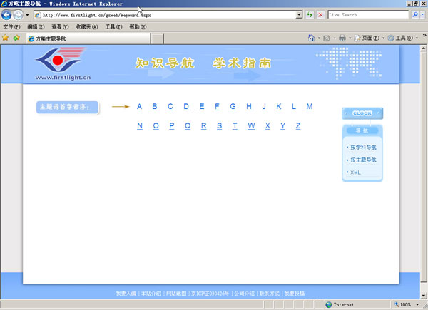
图3-1（主题导航首页）
主题导航模块是按照主题词的音节来进行信息查阅的，下面具体介绍一下：
例如：要查“资本主义国有化”，可以看出这个主题词的首字“资”的音节为“Z”，第二字音节为“B”，第三字音节为“Z”，按顺序点选这三个音节。图3-2为查询出来的所有符合条件的主题词，里面就有的主题词“资本主义国有化”，这时候点击这个主题词就可以查看到相关的记录列表，记录的查看和检索与学科导航相同，这里就不再讲了。如果检索出的主题词太多，查找起来会有点困难，这时候就可以在主题词定位检索里面输入所要查找的主题词“资本主义国有化”，这样就可以快速的查找到所需要的主题词。
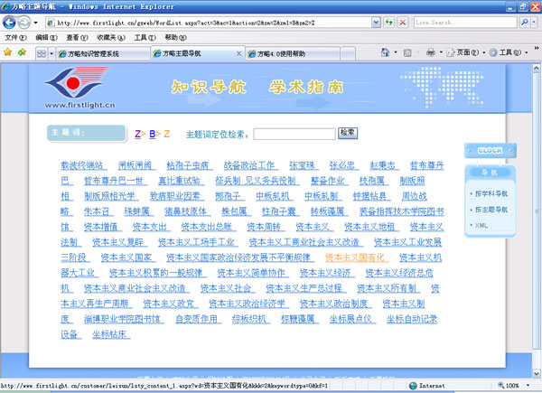
图3-2（主题词页面）
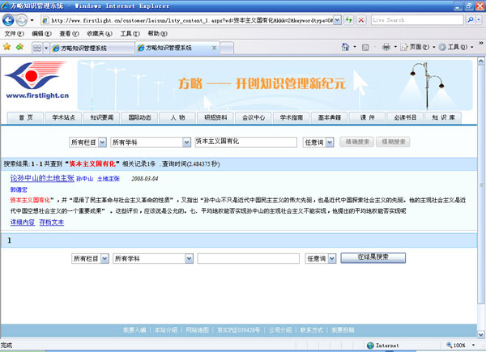
图3-3（记录浏览页面）

4、XML（RSS）
图4-1为XML首页界面
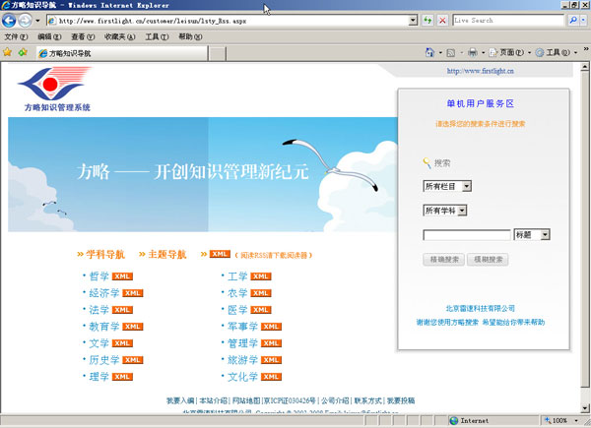
图4-1（XML首页）
XML（eXtensible Markup Language）即可扩展标记语言。
RSS是在线共享内容的一种简易方式（也叫聚合内容，Really Simple Syndication）。通常在时效性比较强的内容上使用RSS订阅能更快速获取信息，网站提供RSS输出，有利于让用户获取网站内容的最新更新。
方略学科导航系统中，xml代表的就是本网站最新添加的内容，例如要查看哲学下的XML信息，看到的就是哲学下最新的10条记录。
下面具体介绍RSS模块的使用：
1、在方略学科导航系统中，查看XML信息：
⑴在XML首页，分别点击14个大门类后面XML小图标，可以查看到各个大门类下的XML信息，例如要看哲学大门类下的XML信息，点击哲学后的XML图标将弹出如图4-2的界面（这个页面只显示最新的10条记录）；
⑵如若想看更具体的一些小学科的XML信息，可以点击14个大门类进入其下级学科（单击文字而不是图标），例如哲学下的马克思主义，找到马克思主义这个学科后，点击其后的XML小图标来查看此学科的XML信息。
在XML信息页面（如图4-2），可以通过单击各条记录的标题或者作者后的小绿箭头来查看这条记录的详细内容（如图4-3），在详细信息页面，可以通过“存档文本”查看此条记录的原生态文档，如果此条记录带有附件，可以通过“存档附件”进行浏览或者下载它的附件。
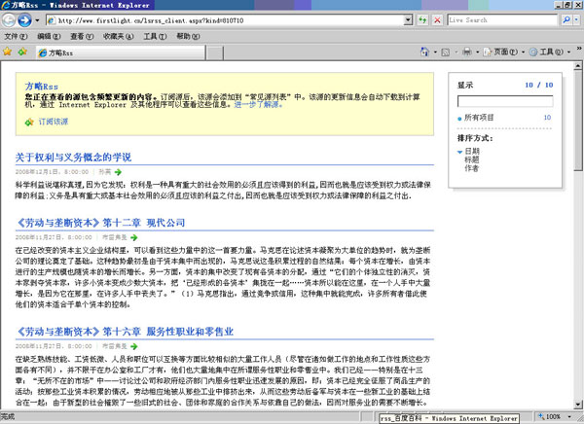
图4-2（XML浏览页面）
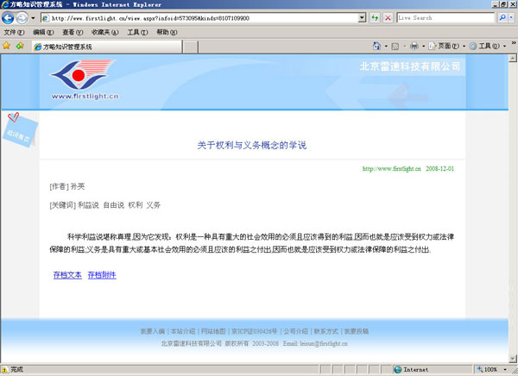
图4-3（XML详细信息页面）
2、通过“周博通RSS阅读器”查看方略管理系统的XML信息：
⑴ 首先需要在方略的首页图2-2中，点击文字“（阅读RSS请下载阅读器）”下载“周博通RSS阅读器”，下载之后，按步骤安装
⑵ 安装成功后，双击桌面上的快捷图标“周博通RSS阅读器”，进入主界面图4-4
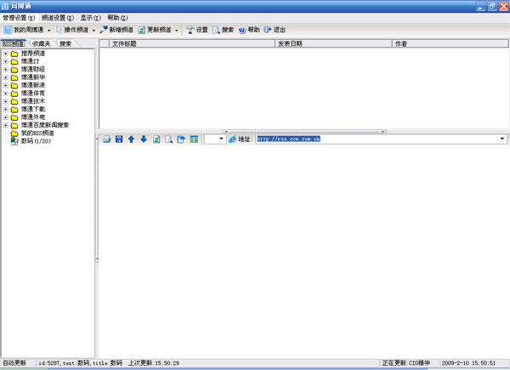
图4-4（周博通阅读器主界面）
⑶ 在主界面的RSS频道里有一些系统自带的菜单，这些菜单读者可以不必理会
⑷ 要查看方略学科导航系统中的XML信息，需要新增频道，下面介绍如何新增频道和浏览各个频道下的RSS信息，以哲学为例：
① 如图4-5
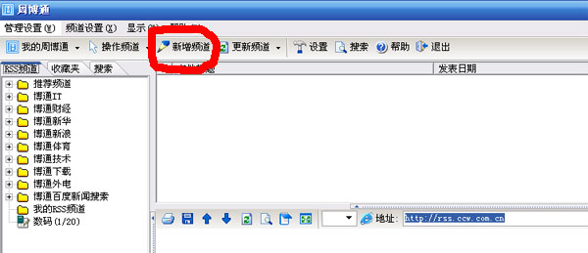
图4-5（新增频道图1）
点击“新增频道”弹出图4-6
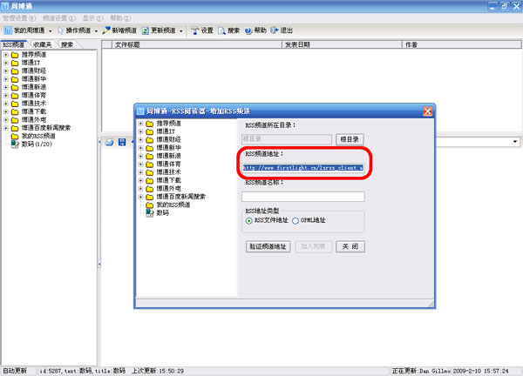
图4-6（新增频道图2）
在“RSS频道地址”输入框里输入方略学科导航系统中哲学的XML信息页面的网址，也可以在方略学科导航系统中复制粘贴过来，如图4-7
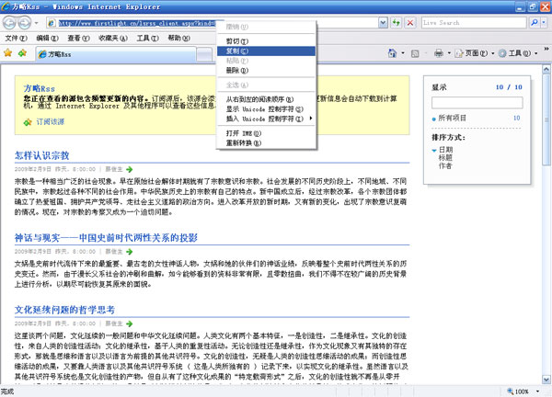
图4-7（新增频道图3）
“RSS频道地址”输入之后点击图4-8中的“验证频道地址”按钮
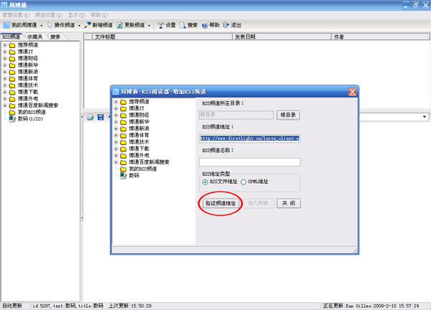
图4-8（新增频道图4）
验证过程{窗口部分变灰}和验证完成（窗口恢复正常）如图4-9
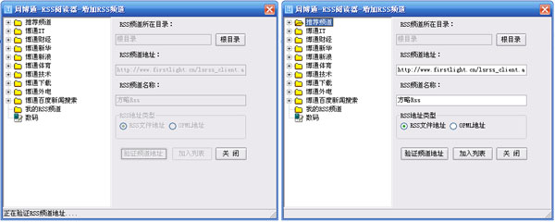
图4-9（新增频道图5）
接下来要给这个新频道命名，这里就命名为“方略-哲学”（可以随意命名，为了方便阅读，建议以学科命名）如图4-10
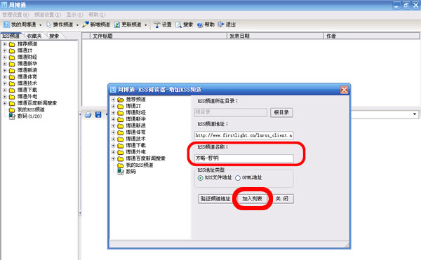
图4-10（新增频道图6）
命名之后点击“加入列表”按钮。这时新的频道就创建成功，在图4-11中可以看到新建的频道：方略-哲学
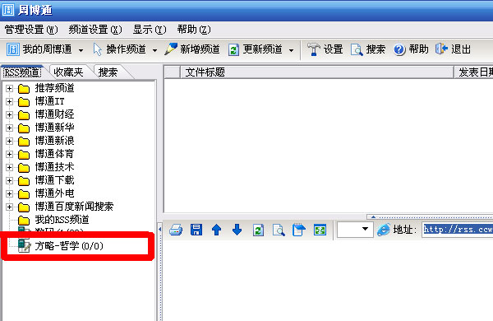
图4-11（新增频道图7）
② 双击图4-11中的频道“方略-哲学”，阅读器右上角将出现RSS信息列表，如图4-12
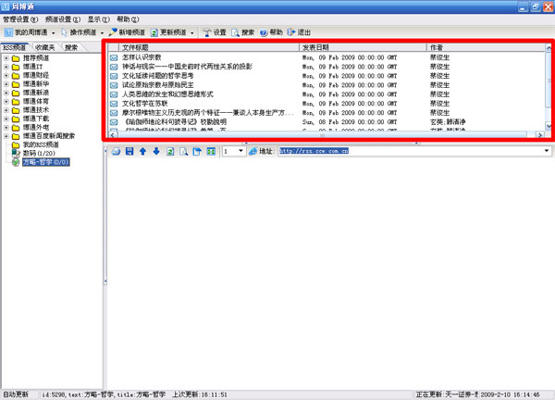
图4-12（新增频道图8）
双击文件标题，阅读器右下角将出现这条记录的内容，如图4-13
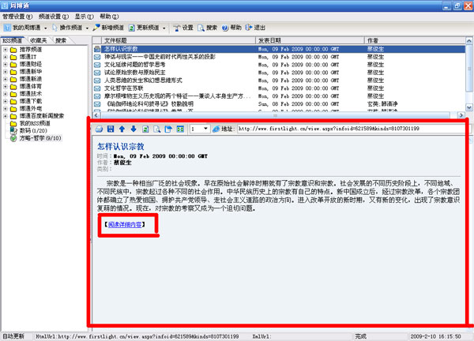
图4-13（新增频道图9）
若想看这篇文章的详细内容，可以点击“阅读详细内容”来进行查看，如图4-14
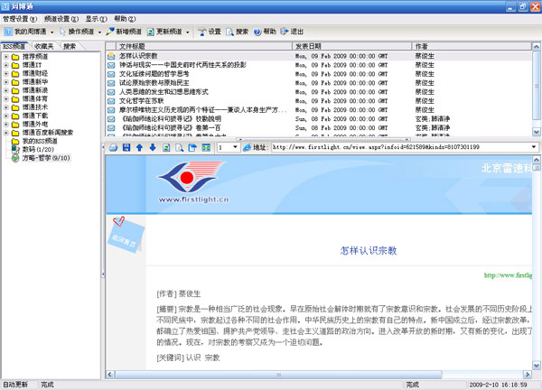
图4-14（新增频道图10）
如果觉得“详细内容”窗口太小，可以在图4-15中点击横向或竖向的收缩条，收缩或者展开来查看内容。
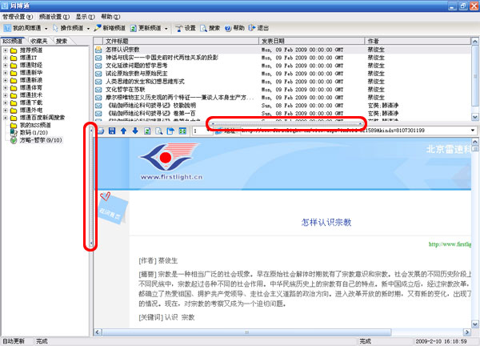
图4-15（新增频道图11）
③ 所有的栏目都可以通过上面的方式来创建一个新频道，频道创建成功之后，阅读器会自动更新数据（如果阅读器没有自动更新，读者还可以通过点击“新增频道”后面的菜单项“更新频道”来进行手工更新），因此读者每次阅读的都是这个学科下最新的RSS信息。如果不需要某个频道了，可以在这个频道上点击右键删除即可，也可以通过右键更改频道名。
利用“周博通RSS阅读器”查看方略学科导航系统中的RSS信息，优点有：不用进入方略学科导航系统，直接在周博通RSS阅读器中就可以查看到每个学科下最新的十条记录。

5、非ip用户
图5-1箭头处为非ip用户登录点击处
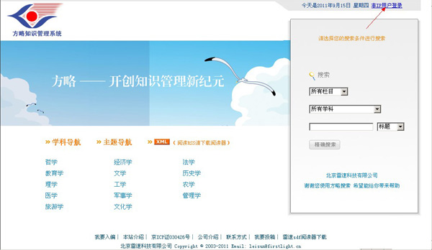
图5-1（箭头处为非ip用户登录点击处）

5、1 非ip用户
如果您是非ip用户，请您按以下步骤操作：
1、 登录方略首页（www.firstlight.cn），非IP用户需要先登录，可以点击首页右上角的“非IP用户登录”，进入登录界面，（如图5-2）。
2、 输入用户账号和用户密码（用户名和密码都是personal）,登录后点击“进入首页”(如图5-3)，方可查看各学科的详细内容。
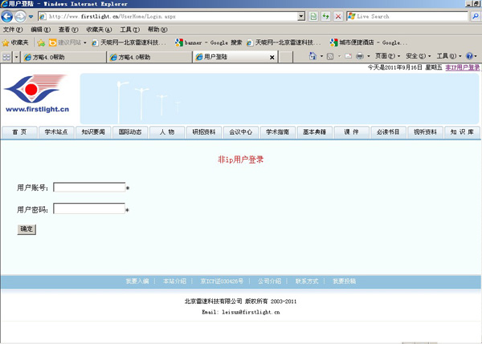图5-2（非ip用户登录页面）
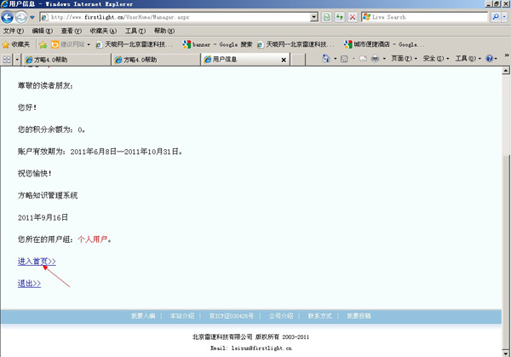图5-3（非ip用户进入页面）

6、注意
1、 如果要查看方略知识管理系统中的“存档文本”和sdf格式的“存档附件”，需要安装雷速SDF文件阅读器。SDF文件阅读器可以通过下面这种方式下载：
在方略浏览页面（图2-2）或者方略检索页面（图2-5），点击每条记录的“存档文本”时，将弹出提示窗口，只需按照提示步骤,下载安装即可。
2、如果您用的浏览器是IE8，打开的存档文本可能看不到具体的内容，请执行操作：
直接点击浏览页面上端刷新按钮左侧的兼容性视图即可看到（如图6-1 红线所圈处）。
3.SDF阅读器和mac地址获取软件，每台电脑只需安装一次。
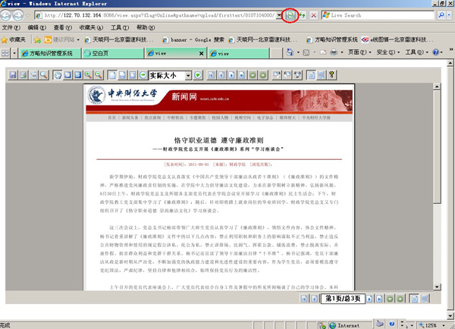
图6-1

7、附录
(方略知识管理系统108个学科)
代码 | 学科名称 | 订购 | 代码 | 学科名称 | 订购 | 代码 | 学科名称 | 订购
F1 | 马克思主义 |  | F37 | 天文学 |  | F73 | 水利工程
F2 | 哲学 |  | F38 | 地球科学总论 |  | F74 | 交通运输工程
F3 | 科学技术哲学 |  | F39 | 大气科学 |  | F75 | 船舶与海洋工程
F4 | 宗教学 |  | F40 | 地球物理学 |  | F76 | 航空、航天科学技术
F5 | 理论经济学 |  | F41 | 地质学 |  | F77 | 兵器科学与技术
F6 | 世界经济学 |  | F42 | 地理学 |  | F78 | 环境科学技术
F7 | 应用经济学 |  | F43 | 水文学 |  | F79 | 安全科学技术
F8 | 政治学 |  | F44 | 海洋科学 |  | F80 | 工业设计
F9 | 法学 |  | F45 | 生物学 |  | F81 | 农学总论
F10 | 法律法规 |  | F46 | 科学技术史 |  | F82 | 作物学
F11 | 判决文书 |  | F47 | 力学 |  | F83 | 园艺学
F12 | 社会学 |  | F48 | 农业工程 |  | F84 | 土壤学
F13 | 人口学 |  | F49 | 林业工程 |  | F85 | 植物保护学
F14 | 民族学 |  | F50 | 工程与技术科学基础学科 |  | F86 | 农药学
F15 | 劳动科学 |  | F51 | 测绘科学技术 |  | F87 | 林学
F16 | 北京人口 |  | F52 | 材料科学 |  | F88 | 畜牧学
F17 | 教育学 |  | F53 | 矿山工程技术 |  | F89 | 兽医学
F18 | 心理学 |  | F54 | 石油与天然气工程 |  | F90 | 水产学
F19 | 体育科学 |  | F55 | 冶金工程技术 |  | F91 | 基础医学
F20 | 理论语言学 |  | F56 | 机械工程 |  | F92 | 临床医学
F21 | 应用语言学 |  | F57 | 光学工程 |  | F93 | 口腔医学
F22 | 中国语言 |  | F58 | 仪器科学与技术 |  | F94 | 性科学
F23 | 外国语言 |  | F59 | 动力与电气工程 |  | F95 | 肿瘤学
F24 | 文学 |  | F60 | 能源科学技术 |  | F96 | 预防医学与卫生学
F25 | 艺术学 |  | F61 | 核科学技术 |  | F97 | 军事医学与特种医学
F26 | 新闻学与传播学 |  | F62 | 电子科学与技术 |  | F98 | 军事学
F27 | 历史学 |  | F63 | 信息与通信工程 |  | F99 | 生物医学工程
F28 | 考古学 |  | F64 | 控制科学与技术 |  | F100 | 中医学与中药学
F29 | 诸葛亮文化研究 |  | F65 | 计算机科学技术 |  | F101 | 药学
F30 | 楚汉文化研究 |  | F66 | 化学工程 |  | F102 | 管理科学与工程
F31 | 中华玉文化研究 |  | F67 | 纺织科学技术 |  | F103 | 农林经济管理
F32 | 旅游学 |  | F68 | 印刷工业 |  | F104 | 公共管理
F33 | 数学 |  | F69 | 服装工业、制鞋工业 |  | F105 | 工商管理
F34 | 信息科学与系统科学 |  | F70 | 轻工技术与工程 |  | F106 | 人力资源开发与管理
F35 | 物理学 |  | F71 | 食品科学技术 |  | F107 | 统计学
F36 | 化学 |  | F72 | 土木建筑工程 |  | F108 | 图书馆、情报与档案管理

二、采编系统

1、登录
a.进入方略后台登录页面。后台地址为：http://×××.×××.×××/admin/login.aspx（×××.×××.×××为镜像站点的ip地址或者域名）。打开后如下图所示：
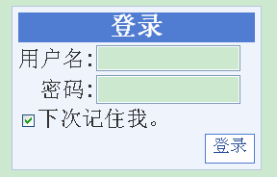
b.输入管理员为各位开设的用户名和密码。（如，用户名：123456 密码：12345678）

2、添加资源
点击“登录”按钮后即可添加资源。如下图所示：
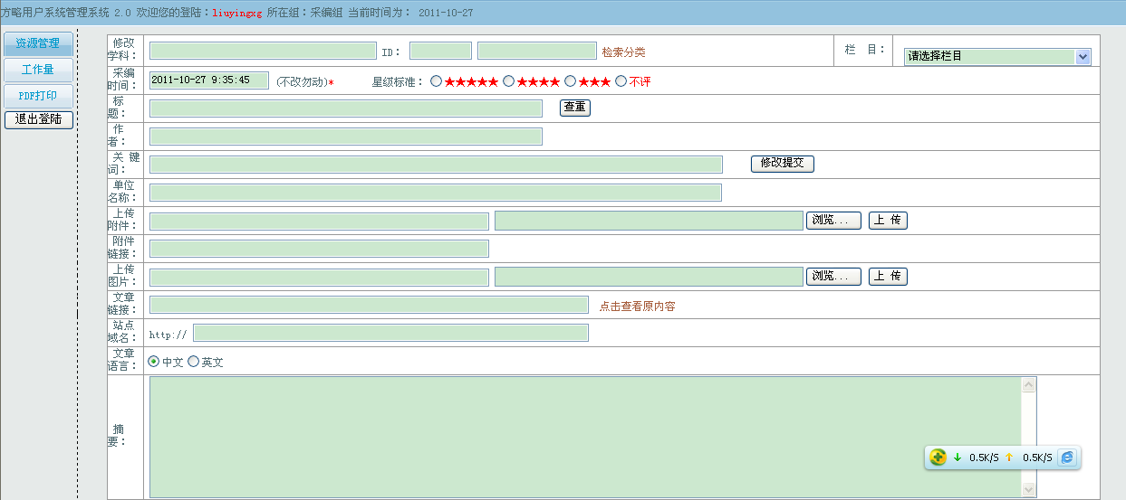
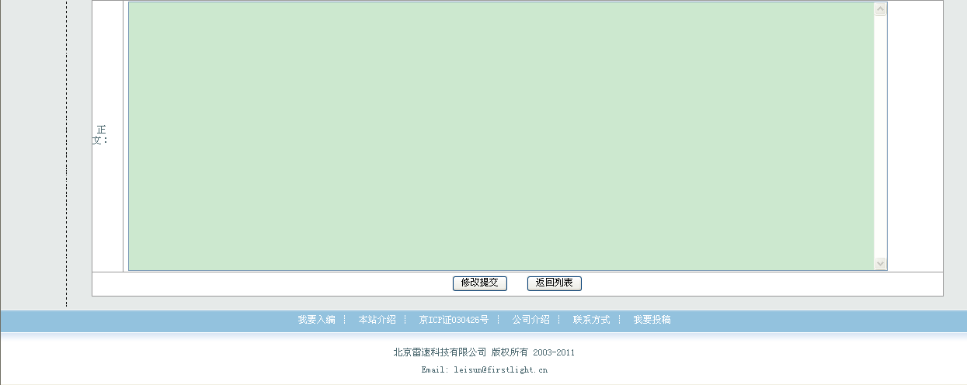
添加资源是采编员掌握方略后台最基本的操作之一，也是最重要的操作之一。如何添加资源？为了让大家更清楚的理解，现在以“知识库”栏目为例，向大家举例说明。请大家结合 “学科导航平台编辑规范.doc”进行学习。
首先你要知道你找到的资源属于哪个栏目：
资源网址：http://nature.shu.edu.cn/CN/abstract/abstract8565.shtml
①选择栏目：，点击右边的倒三角选择“知识库”即可
- 采编时间：2011-06-25.注：采编时间以发布日期为准，注意：“人物”和“学术站点”栏目已当天的采编时间为准（不需要更改时间）。
- 标题：中国濒危海洋生物现状及其保护。注：若所找资源里有图片请在标题后加（图），。还一点要注意的就是检查这个标题或者说这条资源是否已经采编过，可以点击“查重”按钮，如果重复了，在弹出的页面会显示一样的标题，反之，则不会有同样的标题。如图所示：说明这条资源没被采过
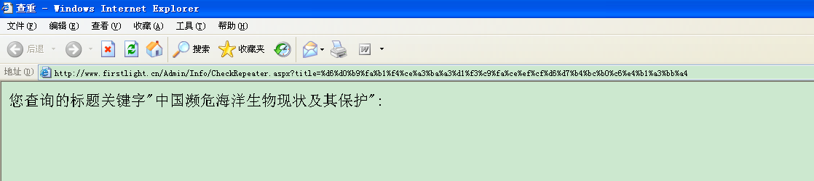
- 作者：王以斌;缪锦来;臧家业。注：作者之间用英文下的分号隔开
⑤关键词：濒危生物;海洋濒危生物;生物多样性;海洋保护区。注：关键词也是以英文下的分号隔开，若资源里没有给关键词那就看各位的语言灵敏度了
- 单位名称：国家海洋局第一海洋研究所
- 上传附件：点击“浏览--→找到该资源的附件-→确定-→上传”。注：有上传必然有下载，所以先把该资源的附件下载到自己指定的文件夹里
- 附件链接：
http://nature.shu.edu.cn/CN/article/downloadArticleFile.do?attachType=PDF&id=8405 注：该链接为附件地址
- 上传图片：因为该资源没有图片所以不需要上传图片，上传图片与上传附件操作步骤一样。
- 文章链接：即为该资源网址
http://nature.shu.edu.cn/CN/abstract/abstract8565.shtml
- 站点域名：也就是该资源网站的域名http://nature.shu.edu.cn
- 文章语言：该资源是中文的所以选择中文，若是英文则选择英文
- 摘要：海洋生物多样性是全球生物多样性的重要组成部分，中国具有丰富的海洋生物资源，也是生物多样性受威胁比较严重的国家之一，目前有记录的濒危海洋生物已达556种。作者综述了中国濒危海洋生物的现状及特点，分析造成海洋生物减少甚至濒危的因素，阐述了中国对濒危海洋生物和海洋生物多样性的保护措施，提出了保护海洋生物多样性和海洋环境可持续发展的对策及建议。注：摘要每一段的首行前面不能有空格。
- 正文：与摘要内容一样。注：正文每一段的首行前面不能有空格。另外，如果是其它的栏目的文章，正文是文章原文。
- 修改学科：从标题或文章可看出该资源属于海洋生物类。在修改学科的文本框中左击会弹出一个学科类的框，找到海洋生物所在的学科。如果不知道海洋生物在哪个学科下，可以在检索分类的文本框中输入“海洋生物”，点击“检索分类” 即可找到。如图所示：
- 点击“修改提交”，这条资源也就添加成功了。如果添加成功了，点击“修改提交”后，界面还是登录进来后的这个界面，不要认为没添加进去哦。如果没添加成功，点击“修改提交”会有提示框的，所以不用担心是否添加成功。
这条资源几乎把“添加资源”界面上的所有控件都用到了，但是有一个控件却没用过，如图所示，这个星级标准是专门为“人物”和“学术站点”栏目所设的，至于评几颗星，可参考“学科导航平台编辑规范”。

3、资源管理
点击“资源管理”按钮，进入资源管理界面，如图所示：
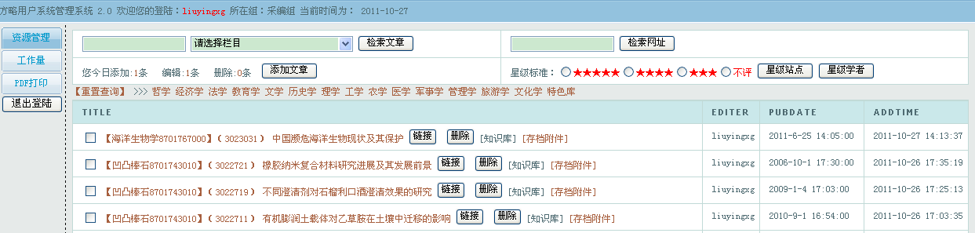
大家从资源列表里可以看出列表的第一条就是刚才举例的那条资源，所以“中国濒危海洋生物现状及其保护”的这条资源的确是添加成功了。
修改：如果要修改这条资源，点击列表里的标题进入到“添加资源”界面进行修改，修改好后，点击“修改提交”即可，这条资源也就修改好了。
删除：如果要删除这条资源，点击这条资源相对应的“删除”按钮即可。点击删除之后在列表里会出现“恢复”链接按钮，如果要恢复，点击这个链接按钮即可。
链接：如果要查看该资源的原文，点击“链接”即可。
添加文章：如果要添加文章，点击“添加文章”按钮即可。
检索文章：“检索文章”和“查重”按钮一样，不一样的是“查重”是对整个数据库资源的查重，而“检索文章”是对自己账户下所做资源的查重。
星级站点和星级学者：如果想查询几星级的站点或学者可以点击这两个按钮查看。
重置查询：如果要查找学科下的资源多少条则可以在此查询。

4、工作量
如果要查看前几天和今天的做了多少条可以点击“工作量”按钮查询，如图所示
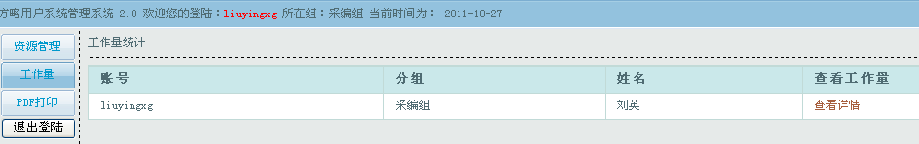
接着点击“查看详情”链接按钮，如图所示
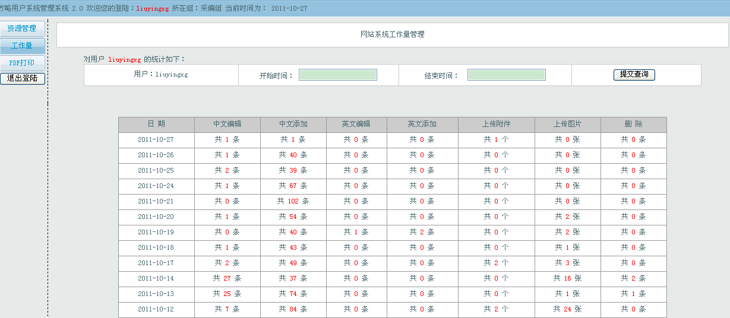
想知道哪一天添加了哪些资源点击红色的数字即可。

三、用户管理系统

1、登录
用户管理系统的登录地址为：http://×××.×××.×××/admin/login.aspx（×××.×××.×××为镜像站点的ip地址或者域名）
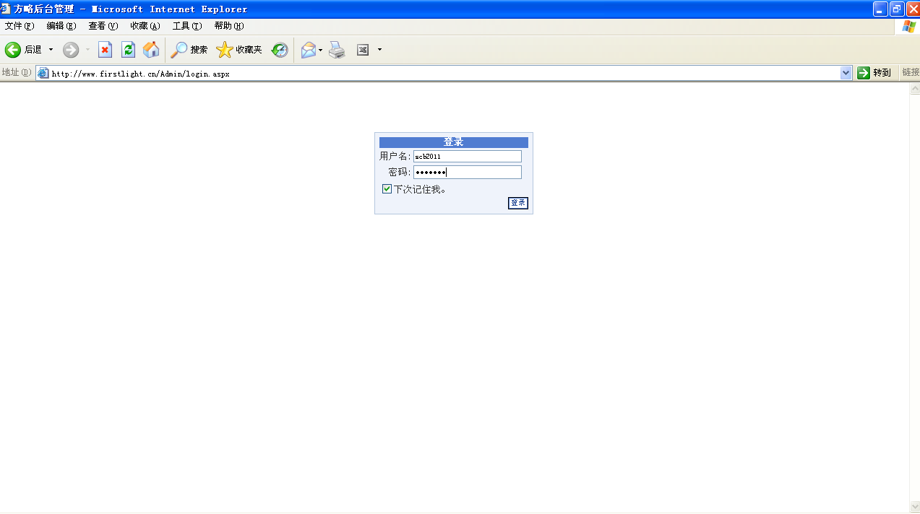
输入账号密码登陆。

2 建立新的账号
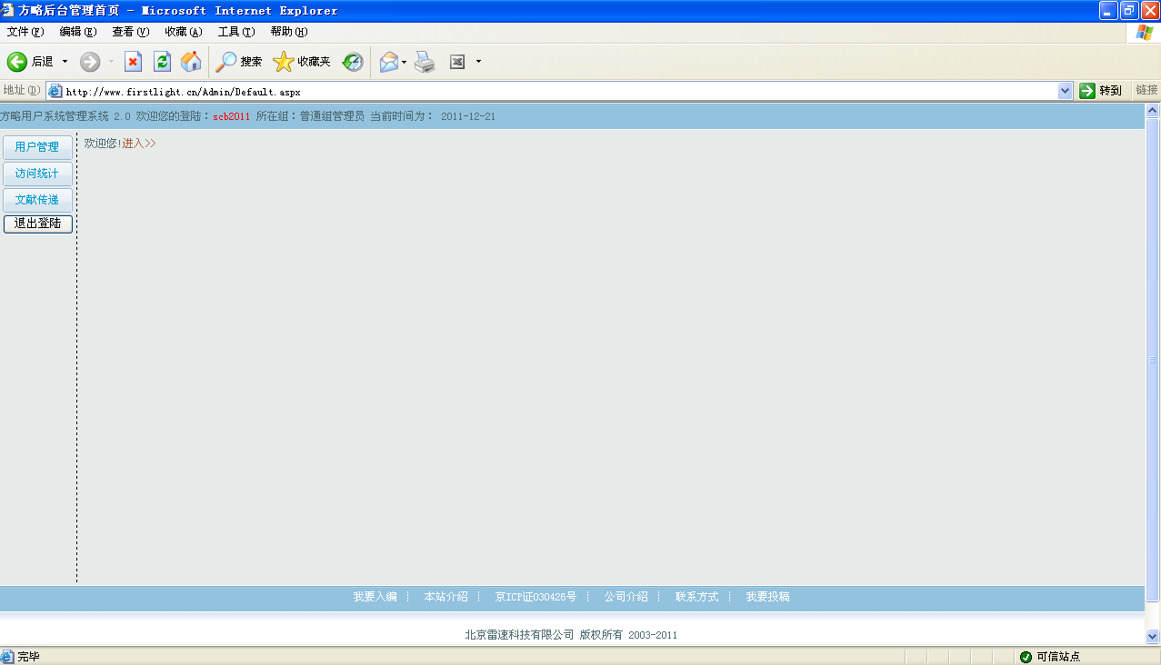
点击用户管理
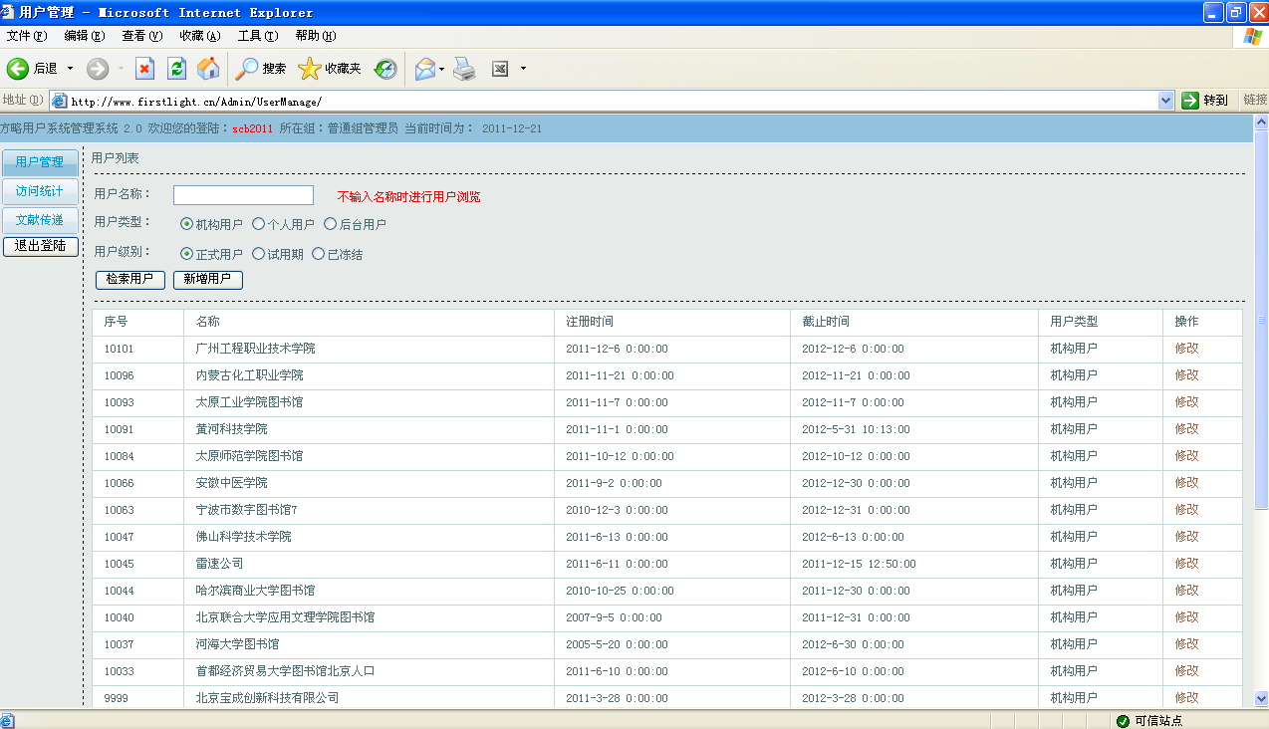
点击新增用户
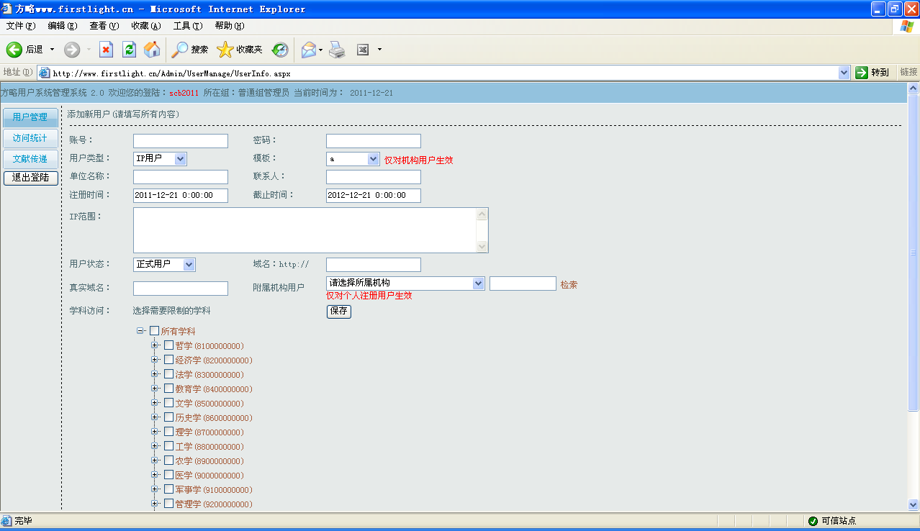
（1）账号密码一般为学校域名，例如安徽大学的域名为：www.ahu.edu.cn，即账号和密码都为：ahu。
（2）用户类型一般来说都是IP，如果是通用页面，模板选择的是standard；如果是个性化主页，则选择相应的个性化主页模板（由雷速公司制作）。
（3）单位名称为学校的名称或者图书馆的名称都可以。联系人是指图书馆负责数据库的老师。
（4）注册时间是指建立新用户的时间，截至时间是指试用或者使用到期的时间。
（5）IP范围是指学校的IP地址，此处的IP格式为在记事本内英文状态下的IP段，单个IP的话需要多添加一个，例如IP为：211.211.211.1，此处应写为：211.211.211.1-211.211.211.2.，需要注意的是，ip地址段之间要用英文状态下的分号“;”隔开，最后一段ip地址结束之后也要加上英文状态下的分号“;”。
（6）用户状态有两种选择，即：试用和正式。域名为：账号.firstlight.cn 例如安徽大学的域名为：ahu.firstlight.cn 。
（7）真实域名为学校的域名，例如安徽大学：www.ahu.edu.cn，附属机构用户为个人注册用户试用，单位用户的话不用选择。
（8）学科访问为此用户所选择的学科，根据所选学科在方框内点击即可。
（9）所有选项选择完毕点击保存即可开通使用。

3 检索用户
登陆后台，点击用户管理，在用户名称方框内填写需要检索的用户，在用户类型里面选择所对应的类型，用户级别里面再进行选择，选好之后点击检索用户即可。
例如安徽大学
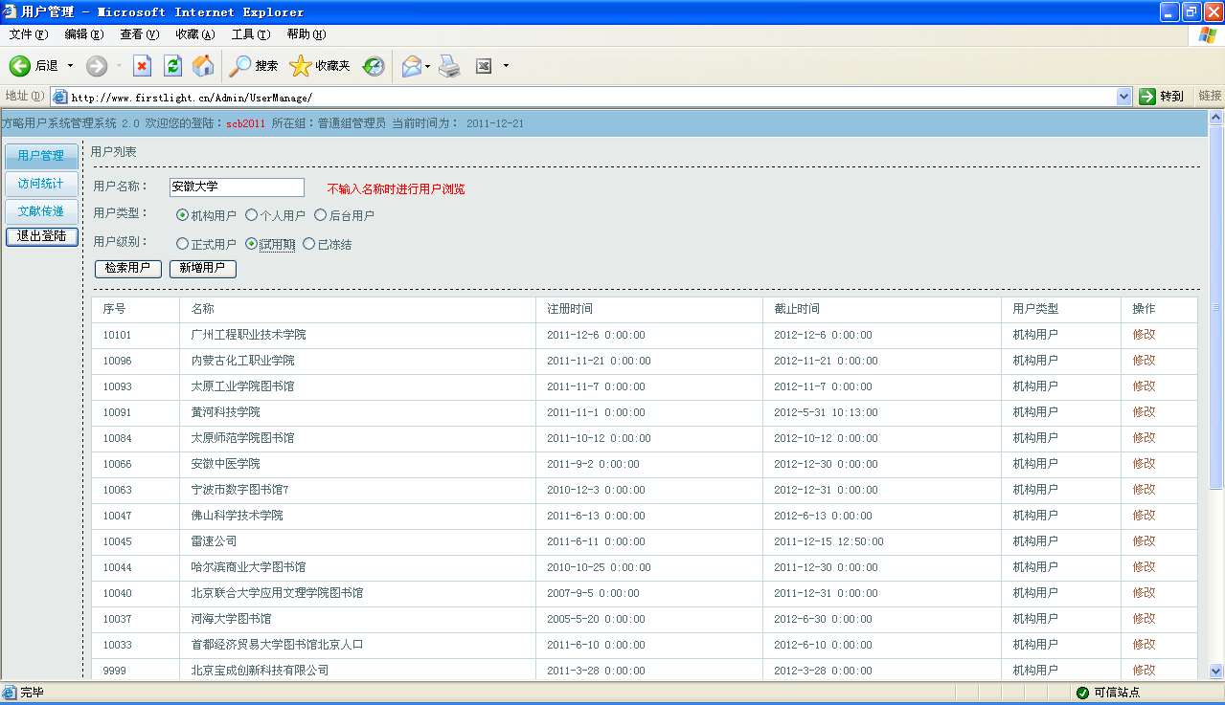
点击检索用户
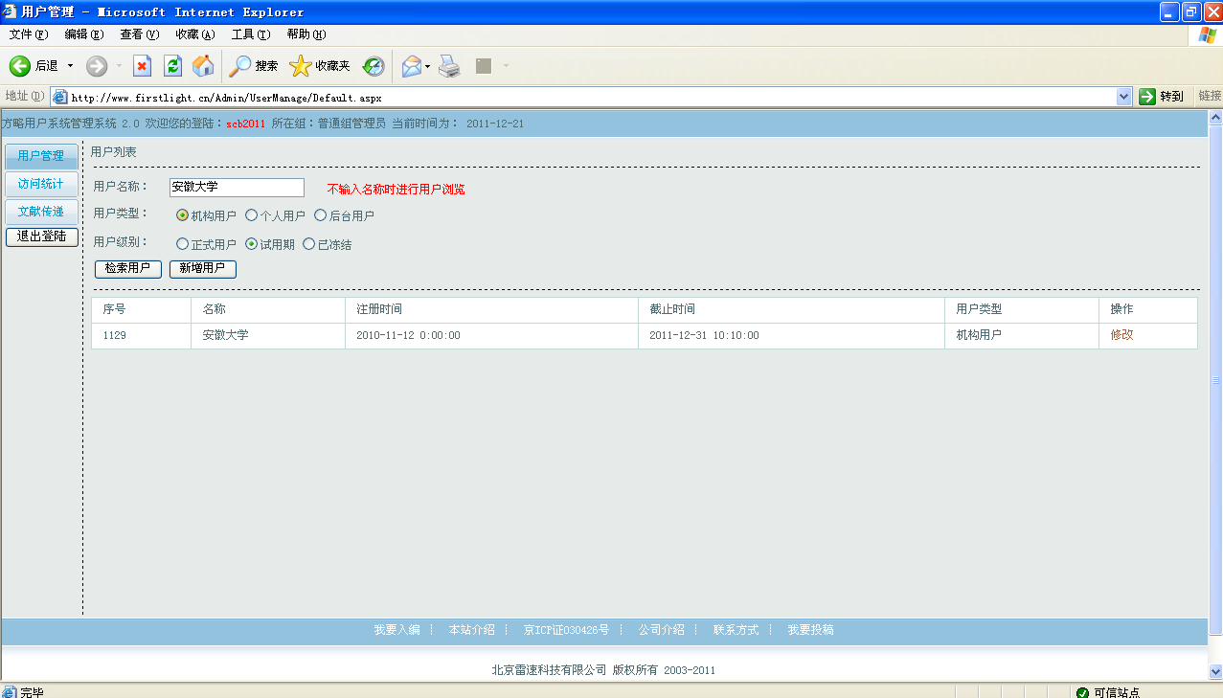

4 修改用户
通过浏览或者检索用户之后，在操作下面有个修改，以安徽大学为例
点击修改
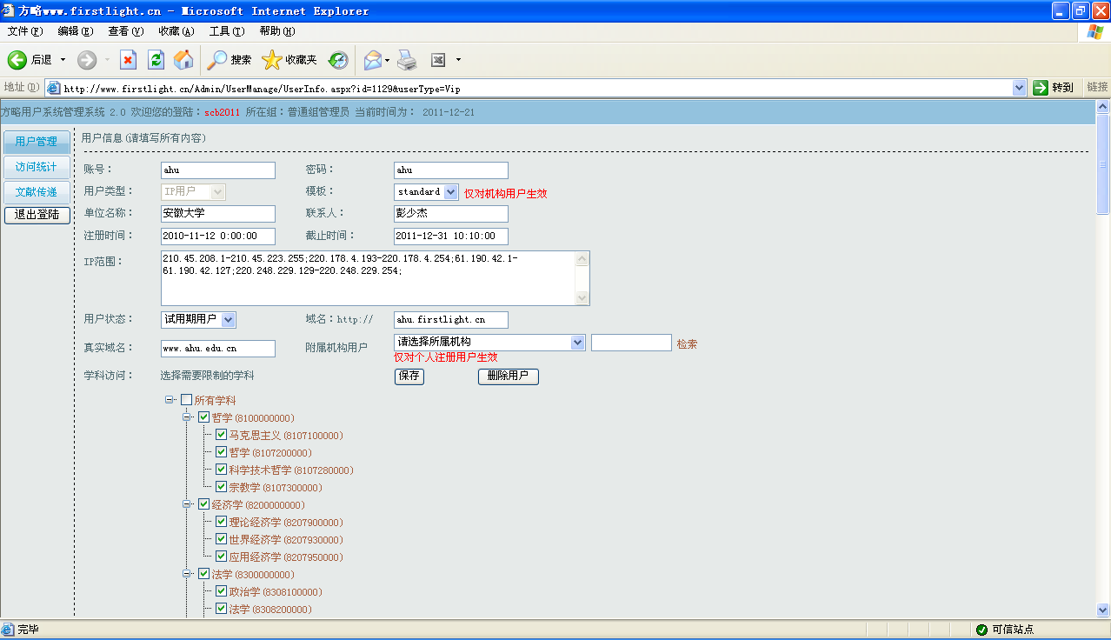
在此页面可以进行账号密码，截至时间，IP范围，用户状态，学科等各种修改。

5 文献传递
登陆后台，点击文献传递
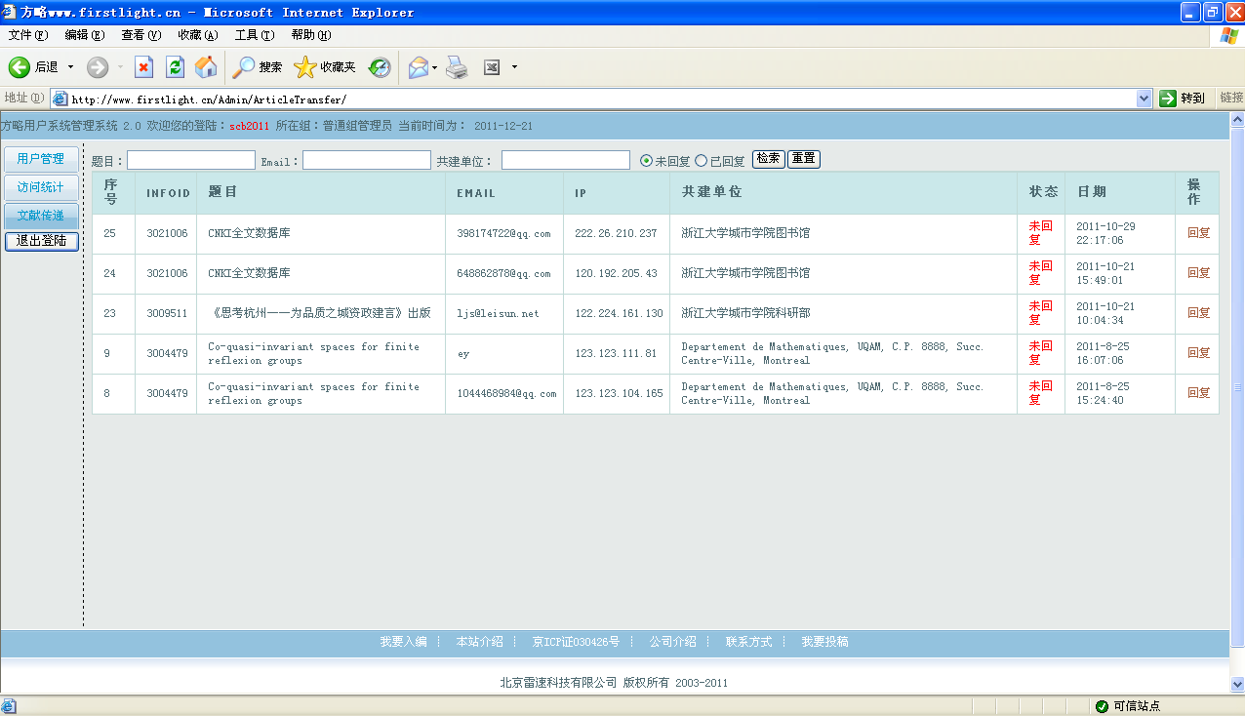
如有自己单位工件数据，可以文献传递的话直接点击回复即可。

四、技术支持
Email：scb@leisun.net leisun@leisun.net
电话：010-82795448 82791727 82794662 82794281 82796823

